CHUYÊN ĐỀ: HOÁ HỌC TRONG VIỆC PHÒNG CHỐNG CHÁY NỔ
NỘI DUNG: HOÁ HỌC VỀ PHÒNG CHÓNG CHÁY NỔ
2 tiết
I. MỤC TIÊU
1. Năng lực
1.1. Năng lực hóa học
1.1.1. Nhận thức hóa học
(1) Tính được ∆_{r}H⁰ một số phản ứng cháy, nổ.
(2) Tính được sự thay đổi của tốc độ phản ứng cháy, “tốc độ phản ứng hô hấp” theo giả định về sự phụ thuộc vào nồng độ oxygen.
1.1.2. Vận dụng kiến thức kĩ năng đã học
(3) Dự đoán mức độ mãnh liệt của phản ứng của phản ứng cháy, nổ và phương pháp thực hiện phản ứng cháy an toàn tiết kiệm.
1.2. Năng lực chung
(4) Năng lực tự chủ tự học: HS nghiêm túc thực hiện nhiệm vụ, trả lời câu hỏi thông qua kiến thức đã biết và tự giác trong những hoạt động mà GV đề ra.
(5) Năng lực giải quyết vấn đề và sáng tạo: Từ kiến thức đã học HS vận dụng giải quyết các hiện tượng trong tự nhiên và giải quyết các câu hỏi bài tập
(6) Năng lực giao tiếp hợp tác: Biết chủ động giao tiếp khi có vấn đề thắc mắc. Tthông qua hoạt động nhóm nâng cao khả năng trình bày ý kiến của bản thân, tự tin thuyết trình trước đám đông.
3. Phẩm chất
(7) Trung thực và trách nhiệm: Trung thực thật thà trong quá trình làm việc nhóm. Có tinh thần trách nhiệm cao để hoàn thành tốt nhiệm vụ được phân công.
(8) Chăm chỉ: Tích cực trao đổi, thảo luận nội dung bài học, tự nghiên cứu kiến thức về liên kết ion.
II. THIẾT BỊ DẠY HỌC VÀ HỌC LIỆU
1. Giáo viên (GV)
- Làm các slide trình chiếu, giáo án.
- Máy tính, trình chiếu Powerpoint.
- Phiếu học tập, nhiệm vụ cho các nhóm.(phần phụ lục)
- Thí nghiệm đốt than trong bình đựng oxi và đốt than trong bình kín không có oxi (chỉ có không khí)
2. Học sinh (HS)
- Chuẩn bị theo các yêu cầu của GV.
- Nghiên cứu SGK
- Giấy A0 hoặc bảng hoạt động nhóm.
- Bút mực viết bảng.
III. TIẾN TRÌNH BÀI DẠY
Tiết 1
Hoạt động 1. Mở đầu (5 phút)
a) Mục tiêu
- Tìm hiểu các thông tin cơ bản của bài học thông qua video và trả lời câu hỏi.
b) Nội dung
Quan sát video do giáo viên cung cấp và trả lời câu hỏi.
1. Nêu cách nhóm bếp than tổ ong
2. Tại sao khi nhóm bếp than tổ ong chỉ cần đốt cháy một ít than củi.
3. Khi đun một lượng nước như nhau bằng bếp ga và bếp than tổ ong thì ở bếp nào nước sẽ sôi nhanh hơn? Vì sao?
c) Sản phẩm
1. Đốt một ít than củi rồi cho nhanh vào bếp than tổ ong
2. Vì phản ứng đốt cháy than củi cung cấp nhiệt cho phản ứng đốt cháy than tổ ong.
3. Đun bằng bếp ga nước sôi nhanh hơn.
d) Tổ chức thực hiện
- Giao nhiệm vụ: xem video về hướng dẫn đốt than tổ ong sau đó trả lời các câu hỏi.
+ Báo cáo kết quả đã thảo luận.
HĐ chung cả lớp:
- GV mời một HS báo cáo kết quả, các HS khác góp ý, bổ sung.
- GV chuyển sang hoạt động tiếp theo: HĐ hình thành kiến thức.
+ Kết luận, nhận định và giới thiệu bài mới như phần mở đầu SGK.
- Phương án đánh giá
+ Qua quan sát: Phát hiện những khó khăn, vướng mắc của HS và có giải pháp hỗ trợ hợp lí.
+ Qua báo cáo và sự góp ý, bổ sung của các nhóm khác, GV biết được HS đã có được những kiến thức nào, những kiến thức nào cần phải điều chỉnh, bổ sung ở các hoạt động tiếp theo.
Hoạt động 2. Hình thành kiến thức
I. Biến thiên enthalpy của một số phản ứng cháy nổ. (20 phút)
a) Mục tiêu: (1) (3)
b) Nội dung: GV yêu cầu học sinh trình bày nội dung đã thảo luận nhóm theo yêu cầu của Gv sau đó trả lời câu hỏi trong phiếu học tập số 1 (mảnh ghép)
c) Sản phẩm
Cách tính ∆_{r}H⁰₂₉₈  Của 1 số phản ứng cháy nổ | Theo E_{b} | 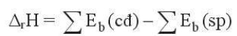
 | theo  ∆_{f}H⁰₂₉₈ | 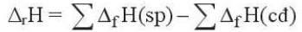
Ý nghĩa của giá trị  ∆_{r}H⁰₂₉₈ | Đánh giá lượng nhiệt toả ra trong phản ứng cháy để có cách phòng chóng cháy nổ
Ví dụ về vụ hoả hoạn liên quan và biện pháp phòng chống cháy nổ | Đốt cháy gas: 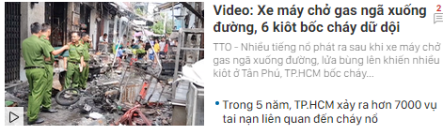  Biện pháp: Sử dụng bình gas mini còn tem, niêm phong có xuất xứ rõ ràng, không dùng bình đã được san chiết lại không rõ nguồn gốc, bình cũ gỉ sét, bị biến dạng.  Ngay sau khi lắp, thay bình gas thì các hộ gia đình cần yêu cầu nhân viên thay kiểm tra để đảm bảo độ kín của khớp nối giữa đường ống dẫn gas với bếp, van và bình gas.  Vị trí đặt bếp gas tránh những nơi có gió lùa trực tiếp, gây tắt lửa khi đang đun nấu, luôn chú ý đặt bếp cao hơn bình gas, không để ống dẫn gas chạm vào bề mặt nóng của bếp.  Không sử dụng bếp than đặt chung với khu vực đặt bếp gas, bên cạnh đó tuyệt đối không để các chất dễ cháy nổ như xăng, dầu, cồn, sơn…trong tủ, hộc bếp.  Trong quá trình sử dụng bếp, nếu thấy ngọn lửa cháy không bình thường, ngay lập tức cần phải khóa van bình gas lại và kiểm tra bếp.
Đốt cháy xăng: Vụ cháy cây xăng số 9 quân đội ở 2B Trần Hưng Đạo (Hà Nội) năm 2013 và tiếp theo đó là hàng loạt các vụ cháy lớn, nhỏ gây thiệt hại lớn khiến người bị thương
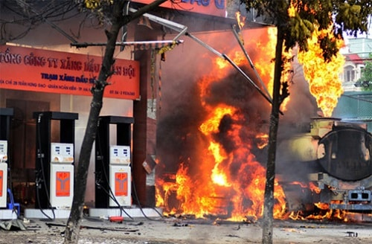
- Biện pháp: Kiểm tra thường xuyên nguồn điện tại cơ sở. Các dây dẫn điện cần có thiết bị bảo vệ, đề phòng chập cháy, nổ mạch dẫn đến cháy nổ cây xăng.
- Đảm bảo hệ thống chống sét tại cây xăng luôn hoạt động, thường xuyên đo điện trở nối dây chống tĩnh điện định kỳ hàng tháng.
- Tiến hành kiểm tra, tập huấn, trang bị các kỹ năng phòng cháy, chữa cháy cho nhân viên tạm xăng để chủ động kiểm soát tình hình khi có sự cố xảy ra.
- Các cảnh báo về phòng chống cháy nổ cây xăng như: cấm lửa, cấm hút thuốc, cấm sử dụng điện thoại di động và các quy định về phòng cháy cây xăng cần được đặt tại các vị trí dễ thấy để mọi người có thể đọc được và nghiêm túc thực hiện.
- Các cơ sở kinh doanh xăng dầu cần mua bảo hiểm cháy, nổ bắt buộc theo Nghị định 23/2018/NĐ- CP của Chính phủ.
- Tại các cây xăng, luôn phải có các phương tiện chữa cháy cần thiết như bình cứu hỏa để sẵn sàng sử dụng trong trường hợp nguy cấp.
Đốt cháy cồn: Bệnh viện Sản Nhi Bắc Giang tiếp nhận cấp cứu cho cháu Phan M.K (5 tháng tuổi), trú tại huyện Yên Dũng (tỉnh Bắc Giang) nhập viện trong tình trạng kích thích, quấy khóc, ho có đờm, mũi xuất tiết dịch nhiều sau khi gia đình dùng xi lanh bơm nhầm 20 ml dung dịch cồn 90 độ rửa mũi cho trẻ.
Biện pháp
– Sử dụng bình chữa cháy bột, bọt hoặc cát để dập lửa.
– Có thể dùng mền, khăn, vải ướt phủ kín khu vực cháy.
– Không sử dụng nước để chữa cháy đám cháy cồn vì dễ gây cháy lan.
– Thông báo cho mọi người biết để hỗ trợ và gọi ngay số điện thoại 114 để báo cháy đến Cảnh sát PCCC&CNCH.

d) Tổ chức thực hiện
- Giao nhiệm vụ:
+ Các nhóm báo cáo sản phẩm của nhóm mình.
+ Ghép nhóm mới theo mảnh ghép hoàn thiện phiếu số 1
- Thực hiện nhiệm vụ: Hoạt động theo nhóm để hoàn thành phần về nhà và phiếu học tập số 1
Các nhóm khác nhận xét.
- Báo cáo kết quả đã thảo luận.
+ Gv cho các nhóm trình bày kết quả phiếu học tập của mình và các nhóm khác góp ý
- Kết luận: Gv chốt kiến thức.
Đánh giá kết quả thực hiện nhiệm vụ: Nhận xét về kết quả thực hiện nhiệm vụ học tập của HS chốt kiến thức theo đáp án phiếu học tập số 1.
Hoạt động 3: Luyện tập
a) Mục tiêu: (1), (2), (7), (9), (10) (11)
b) Nội dung: GV yêu cầu HS hoàn thiện bài tập câu hỏi trong SGK trong khoảng 20 phút
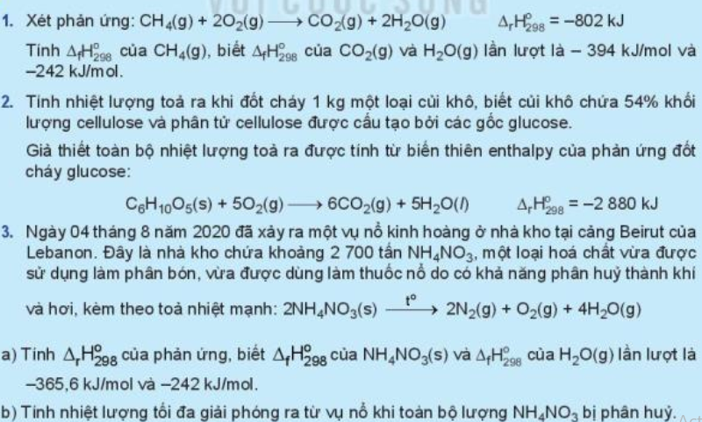
c) Sản phẩm:
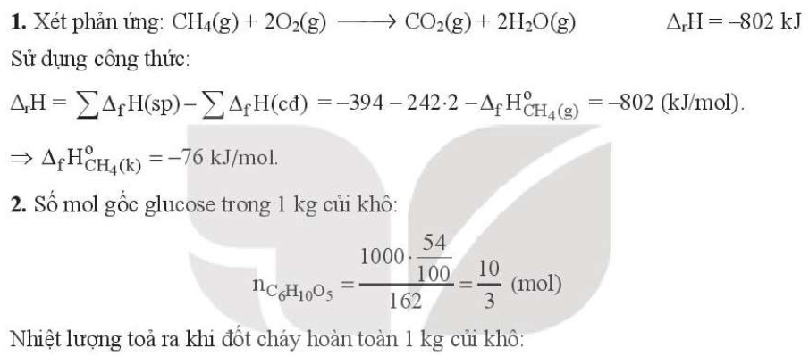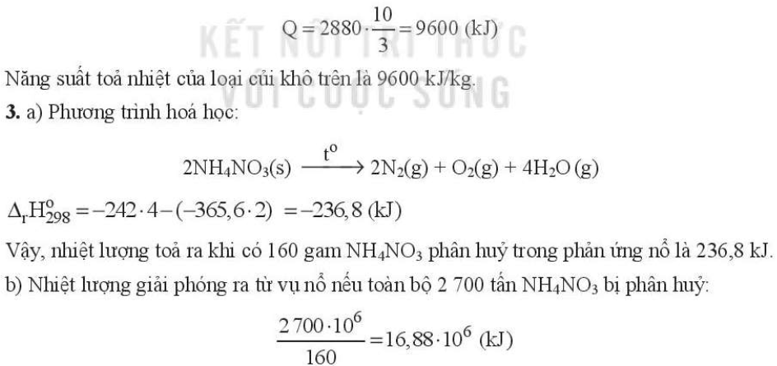
d) Tổ chức thực hiện:
- Giao nhiệm vụ: Hoàn thành câu hỏi trong SGK
- Thực hiện nhiệm vụ: GV yêu cầu HS hoạt động cá nhân, sau đó thảo luận cặp đôi hoàn thành câu hỏi trong SGK
- Báo cáo kết quả: Học sinh hoàn thiện bài tập
- Kết luận: GV nhận xét, bổ sung.
+ GV hướng dẫn HS tổng hợp, điều chỉnh kiến thức để hoàn thiện nội dung bài học.
- Ghi điểm cho cá nhân

Tiết 2
Hoạt động 1. Mở đầu (5 phút)
a) Mục tiêu
- Tìm hiểu các thông tin cơ bản của bài học thông qua thí nghiệm và trả lời câu hỏi.
b) Nội dung
Thực hiện thí nghiệm
TN1: Đốt mẩu than trên ngọn lửa đèn cồn rồi đưa nhanh vào lọ đựng khí oxi.
TN2: Đốt mẩu than trên ngọn lửa đèn cồn rồi đưa nhanh vào lọ không đựng khí oxi.
Nhận xét hiện tượng, giải thích và kết luận
c) Sản phẩm
1. Mẩu than đốt trong lọ đựng khí oxi cháy mãnh liệt hơn, tức là nồng độ oxi nhiều tốc độ phản ứng nhanh và ngược lại.
d) Tổ chức thực hiện
- Giao nhiệm vụ: Thực hiện thí nghiệm
+ Báo cáo kết quả đã thảo luận.
HĐ chung cả lớp:
- GV mời một HS báo cáo kết quả, các HS khác góp ý, bổ sung.
- GV chuyển sang hoạt động tiếp theo: HĐ hình thành kiến thức.
+ Kết luận, nhận định và giới thiệu bài mới
- Phương án đánh giá
+ Qua quan sát: Phát hiện những khó khăn, vướng mắc của HS và có giải pháp hỗ trợ hợp lí.
Hoạt động 2. Hình thành kiến thức
II. Tốc độ phản ứng cháy và tốc độ phản ứng hô hấp
1. Phản ứng đốt cháy
a) Mục tiêu: (2)
b) Nội dung: GV yêu cầu học sinh nghiên cứu SGK hoàn thành phiếu học tập số 2 và thuyết trình các biện pháp để thúc đẩy hoặc dập tắc phản ứng cháy.
c) Sản phẩm
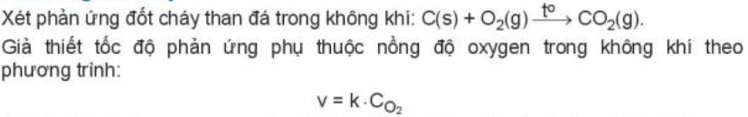
+ Tính tốc độ phản ứng khi phần trăm thể tích của oxygen trong không khí là 21%: 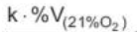
+ Tính tốc độ phản ứng khi phần trăm thể tích của oxygen trong không khí là 14%: 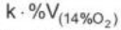
+ So sánh tốc độ phản ứng ở hai trường hợp trên: 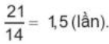
d) Tổ chức thực hiện:
- Giao nhiệm vụ: Hoàn thành phiếu học tập theo nhóm đôi. Các nhóm báo sản phẩm về nhà theo yêu cầu của GV.
- Thực hiện nhiệm vụ: GV yêu cầu HS hoạt động theo cặp đôi hoàn thiện phiếu số 2. Báo cáo sản phẩm theo nhóm đã giao về nhà.
- Báo cáo kết quả: Học sinh hoàn thiện bài tập
- Kết luận: GV nhận xét, bổ sung.
2. Phản ứng hô hấp
a) Mục tiêu: (2)
b) Nội dung:
+ GV yêu cầu học sinh cùng tham gia trò chơi ai nhịn thở được lâu hơn để giới thiệu nội dung phần 2:vai trò của oxi rất quan trọng với sự sống của người và động vật. Vậy tốc độ phản ứng hô hấp thay đổi như thế nào khi nồng độ khí oxi thay đổi.
+ Gv yêu cầu HS nghiên cứu SGK hoàn thiện phiếu số 3
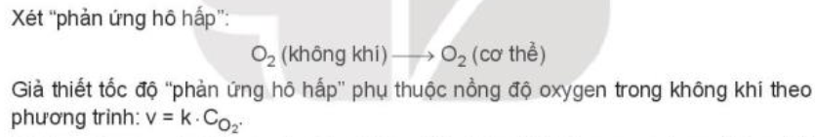
So sánh tốc độ của phản ứng hô hấp so với điều kiện thường khi
+ Trong một phòng ngủ nhỏ và kín , phần trăm thể tích oxygen trong không khí lúc gần sáng giảm còn 18%
+ Một bệnh nhân được điều trị trong buồng oxygen cao áp ở 25⁰C với áp suất khí O₂ là 2,52 atm.
c) Sản phẩm
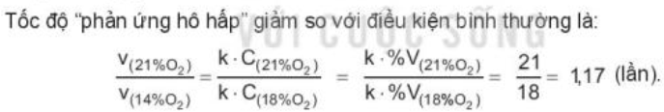
d) Tổ chức thực hiện:
- Giao nhiệm vụ: Hoàn thành phiếu học tập
- Thực hiện nhiệm vụ: GV yêu cầu HS hoạt động cá nhân hoàn thiện phiếu số 3.
- Báo cáo kết quả: Học sinh hoàn thiện bài tập
- Kết luận: GV nhận xét, bổ sung.
Hoạt động 3: Luyện tập
a) Mục tiêu: (2),(3), (4), (5), (6), (7) (8)
b) Nội dung: HS hoàn thiện phần bài tập
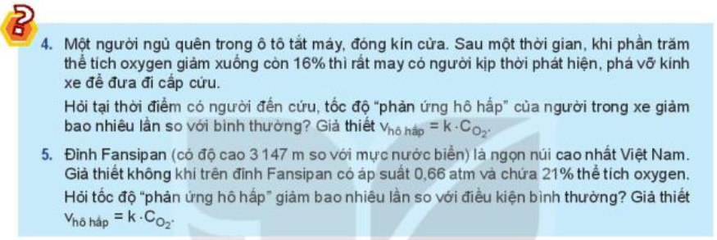
c) Sản phẩm:
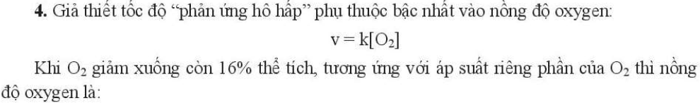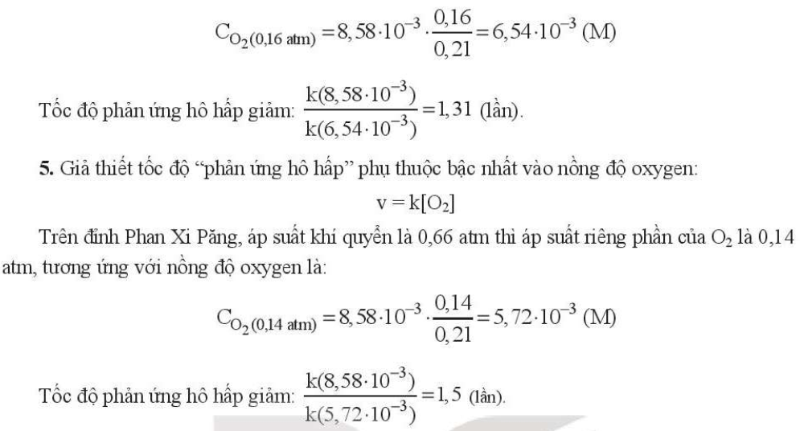
d) Tổ chức thực hiện:
- Giao nhiệm vụ: HS hoàn thiện bài tập
-Thực hiện nhiệm vụ:
+ GV yêu cầu các nhóm hoàn thiện bài vào A0
+ HS báo cáo theo nhóm
- Kết luận: GV nhận xét, bổ sung.
- GV hướng dẫn HS tổng hợp, điều chỉnh kiến thức để hoàn thiện nội dung bài học.
- Ghi điểm cho cá nhân
Hoạt động 4: Vận dụng giao dự án đánh giá vai trò của oxygen với ho hấp và sự sống đề xuất giải pháp cải thiện nồng độ oxygen, nhận biết nguy cơ cháy nổ.
Mục tiêu: Vận dụng kiến thức đã học và tìm hiểu internet để đánh giá vai trò của oxygen với ho hấp và sự sống
Nội dung: Thực hiện dự án đánh giá vai trò của oxygen với ho hấp và sự sống
Sản phẩm: Bài báo cáo của các nhóm
Tổ chức hoạt động:
- GV triển khai dự án
Yêu cầu làm theo nhóm thuyết trình mỗi nhóm trình bày về một chủ đề như : thở ở độ cao, thở ở độ sâu, bệnh giảm áp, đề xuất giải pháp cải thiện nồng độ oxygen, nhận biết nguy cơ cháy nổ.
PHỤ LỤC
Phiếu giao các nhóm về nhà chia lớp thành 5 nhóm (nhóm 1: mục 1,2. Nhóm 2 : mục 2,3. Nhóm 3: mục 3,4. Nhóm 4: mục 4,5.nhóm 5: 1,5)
Một số phản ứng cháy, nổ | Phản ứng xảy ra | ∆_{r}H⁰₂₉₈  theo E_{b} | ∆_{r}H⁰₂₉₈ theo  ∆_{f}H⁰₂₉₈ | So sánh các giá trị ∆_{r}H⁰₂₉₈  Và phương pháp thực hiện phản ứng cháy an toàn tiết kiệm
Đốt cháy than đá | 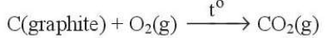
Đốt cháy khí thiên nhiên
Đốt cháy gas | 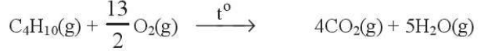  Tỉ lệ mol 2:3
Đốt cháy xăng | 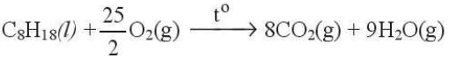
Đốt cháy cồn
Phiếu học tập số 1:
Cách tính ∆_{r}H⁰₂₉₈  Của 1 số phản ứng cháy nổ | Theo E_{b}
theo
∆_{f}H⁰₂₉₈

Ý nghĩa của giá trị
∆_{r}H⁰₂₉₈

Ví dụ về vụ hoả hoạn liên quan và biện pháp phòng chống cháy nổ | Đốt cháy gas
 | Đốt cháy xăng
 | Đốt cháy cồn

Phiếu giao về nhà: Cho biết các hoạt động tăng cường phản ứng cháy và dập tắt phản ứng cháy? Ví dụ?
Hoạt động tăng cường phản ứng cháy | Hoạt động dập tắt phản ứng cháy

+ Tính tốc độ phản ứng khi phần trăm thể tích của oxygen trong không khí là 21%:
+ Tính tốc độ phản ứng khi phần trăm thể tích của oxygen trong không khí là 14%:
+ So sánh tốc độ phản ứng ở hai trường hợp trên:

